年 組 番 名前
教材４－(1)の解答 世界各地の人々の生活と環境
次の（ア）～（ク）の説明としてあてはまる地域を、【略地図】の中の①～⑧から選び、番号で答えなさい。
【略地図】「世界各地の人々の生活と環境」
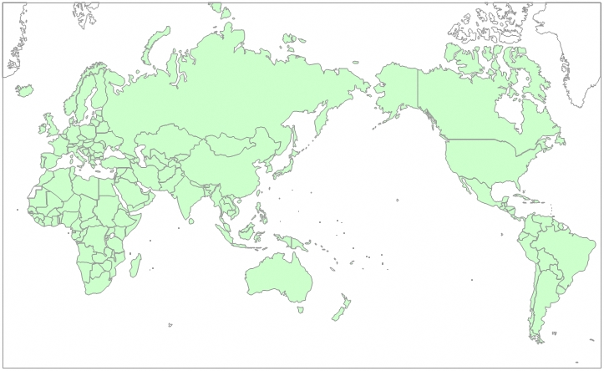
①
②
⑧
⑦
③
④
⑤
⑥
  - マサイと呼ばれる人々の住むこの地域は、赤道近くだが標高が高いの
でやや涼しいです。人々のくらしには暑い地方と多くの共通点があります。首都は観光化が進み、そこで働く若者が増えるなど、草原にあるマサイの村にもくらしの変化がおよんでいます。
ポイント：アフリカ州東部のケニアは、赤道の下でも標高が高いので涼しい。

  - １年の大半が氷と雪の季節になるツンドラ地帯が広がっており、そこ
に住むイヌイットと呼ばれる人々は、陸上や海に住む動物の狩りや漁業
をして暮らしています。最近では、えものを求めて移住する生活から、
村で働き定住する生活に変化してきています。
ポイント：北極海に面したカナダ北部は、一年の大半は雪と氷におおわれている。

  - 標高4000ｍもの高さに多くの人々が住んでいます。さまざまな農産物が栽培されていますが、その中心は寒さに強いじゃがいもです。らくだの仲間であるリャマやアルパカなどの放牧も行われています。
ポイント：ペルーの家は、木が少ないので日干しれんがでできている。

(エ） １年を通して気温が高く、季節による変化は少ないです。また、雨も多いので熱帯雨林が広がっています。イギリスの植民地となり、天然ゴムの農園や鉱山の開発が進み、独立後も森林が次々と切り開かれ、生活も欧米諸国の影響を受けてきました。
ポイント：マレーシアは熱帯の気候を利用し、天然ゴムの農園が広がっている。

(オ） 雨が少なく農業には適していないこの地域では、人々は乾燥に強いらくだや羊、山羊などを飼い、それらの家畜から生活に必要なものを手に入れていました。地域によっては草と水を求めて遊牧が行われています。
ポイント：乾燥帯に属するモンゴルでは、草原であるステップが広がっている。

(カ） 土地の低いこの地域は雨季と乾季があり、運河も発達しており、伝統的な高床式の住居を見ることができます。仏教を信仰する人が多く、首都の市内では、だいだい色の服を着た僧侶を多く見かけます。
ポイント：タイの男性は、一生に一度出家して僧侶としての経験をつむ。

(キ） １年間を通して雨が多く、気温が高いため、１年中作物は育ちます。さとうきび、ココやしなどの大規模な畑も広がり、島国（海洋国）では漁業も重要な産業となっています。多くの観光客がやってくる反面、マングローブの破壊が問題になっています。
ポイント：南太平洋のフィジーは果物とな類にまれています。

(ク） イスラム教徒が多いこの地域では、朝はモスク（寺院）からの祈りを呼びかける声で始まり、１日に５回、聖地メッカの方向に向けていのりをささげる人を見かけます。食事や衣服についてのならわしもあります。
ポイント：イランでは宗教上は食べず、女性ははだをあまり見せない服を着る。す。

（ア） | （イ） | （ウ） | （エ） | （オ）
⑧ | ① | ② | ⑤ | ③

（カ） | （キ） | （ク）
④ | ⑥ | ⑦

年 組 番 名前

教材４－(2) の解答 世界各地の人々の生活と環境
【略地図】の中のア～エの地域の生活や環境の説明として最もあてはまるものを，下の①～⑧からそれぞれ２つずつ選び，その番号を書きなさい。
【略地図】
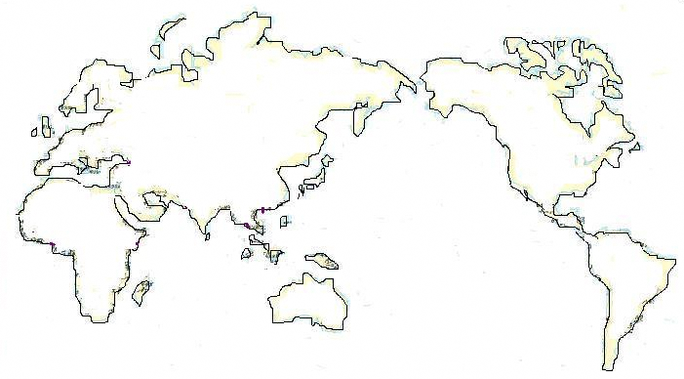
エ
ア
イ
ウ
エ
エ
ア
イ
ウ
「世界各地の人々の生活と環境」は，「世界の諸地域」の学習の基礎となる知識です。自分で地図を描いて，「世界の主な宗教の分布」などの地図を作ってみるのも良いですね。
ポイント
- １年を通して気温が高く，１年中雨が多い地域や，雨の多い季節（雨季）と少ない季節
（乾季）がある地域が見られます。
② 富士山よりも標高の高い地域が連なり，１年中涼しい気候です。標高2000ｍをこえる地域では，高さに応じた農業が行われています。
③ 砂漠や草原が広がる乾燥地域が分布しています。乾燥地域では，さまざまな場所を移動しながら遊牧を行ったり，水の得やすい場所で作物の栽培を行ったりしてきました。
④ 赤道から離れた緯度の高い地域には，１年を通して寒さが厳しく樹木の育たない寒帯気候や，夏には比較的気温が上がり針葉樹林が広がる冷帯（亜寒帯）気候が分布しています。
⑤ 携帯電話やインターネットが使えるようになったり自動車が増えたりして，高地に住む人々の伝統的な生活にも変化が見られるようになってきました。
⑥ 赤道付近に広がり，一年中緑の葉がしげる熱帯林が見られます。開発などによる熱帯林の減少が問題となっている地域もあります。
⑦ 生活が便利になった今でも，トナカイの毛皮など伝統的な素材のコートや帽子，手袋を使ったり，カリブーやアザラシなどの狩りをしたりしています。
- 人口が増えて多くの作物や家畜，燃料が必要になり，土地を休ませずに耕作や放牧を続けたり木を切りすぎたりしたため，砂漠化が進んだ地域も見られます。
ア |  | イ |  | ウ |  | エ
④ | ⑦ | ③ | ⑧ | ② | ⑤ |  | ⑥

年 組 番 名前

教材４－(３) 世界各地の人々の生活と環境

次の問いに答えなさい。
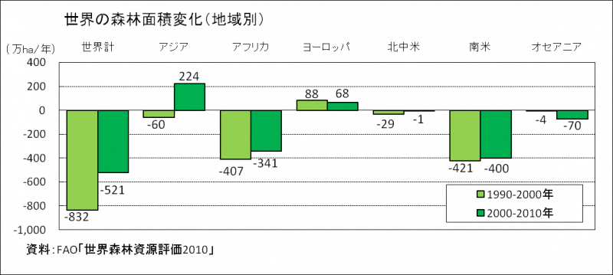
（１） 次の資料「世界の森林面積の年平均の増減」を読み取った次の文の中で、正しい文はどれか。①～④から選び，答えなさい。

① ２０００年以降，森林面積はどの地域でも減少している。
② ヨーロッパの森林面積において，２０００年以降は２０００年以前より増えている。
③ ２０００年～２０１０年の森林面積の変化は，南米よりもオセアニアのほうが大きい。
④ 世界全体では２０００年以降の森林減少のほうが２０００年以前より小さい。
④

２０００年以降に森林面積の減少がおさまってきた理由を考えてみましょう。

